Незаконно установленные
нестационарные торговые объекты,
демонтированные с 09.12.2024 по 13.12.2024

№ п/п | До | Адресный ориентир/вид | После
Коминтерновский район
1 | 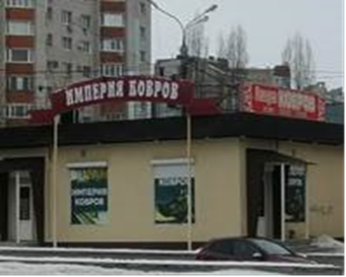 | ул. Генерала Лизюкова, 60 | 